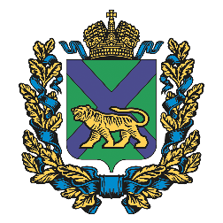



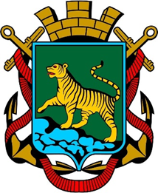



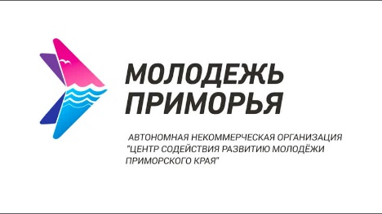

**Агентство по делам молодежи**

**Приморского края**

И.о. руководителя –

Владимир Дмитриевич Сохненко

https://vk.com/molodpk https://t.me/sokhnenkovl

ул. 1 Морская, д. 2, каб. 323 Тел./факс: (423) 202-29-05 e-mail: [youth@primorsky.ru](mailto:youth@primorsky.ru)

**Приморское отделение**

**Российского союза молодежи**

Председатель –

Максим Олегович Пряженников

[тел:8(423)](tel:8(423)) 231-00-77

пр-кт 100-летия Владивостока, д 103, оф. 321.

t-mail: [pkorsm@gmail.com](mailto:pkorsm@gmail.com)

**Управление по делам молодежи**

**Администрации города Владивостока**

Океанский проспект, д.30 тел. 261-41-80

<https://vk.com/vladmolod> udm@vlc.ru

**Молодежный ресурсный центр**

**г. Владивостока**

ул. Светланская, д. 43 тел. 222-22-48

сайт: ввстолица.рф

Общероссийская общественно-государственная

детско-молодёжная организация

Российское движение детей и молодежи

**"Движение Первых"**

Океанский проспект, д.43 e-mail: [r25@pervye.ru](mailto:r25@pervye.ru)

Руководитель – Кашицина Анна Андреевна

**АНО Центр содействия развитию молодежи Приморского края «Молодежь Приморья»**

Молодёжное креативное пространство –

ул. Аксаковская 12 ст.2 тел. 279-17-10 @centr_srm сайт: молодость-у-моря.рф